纠纷处理流程
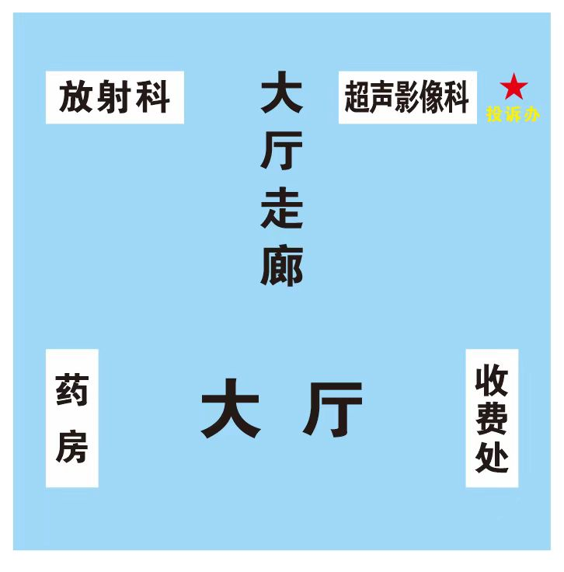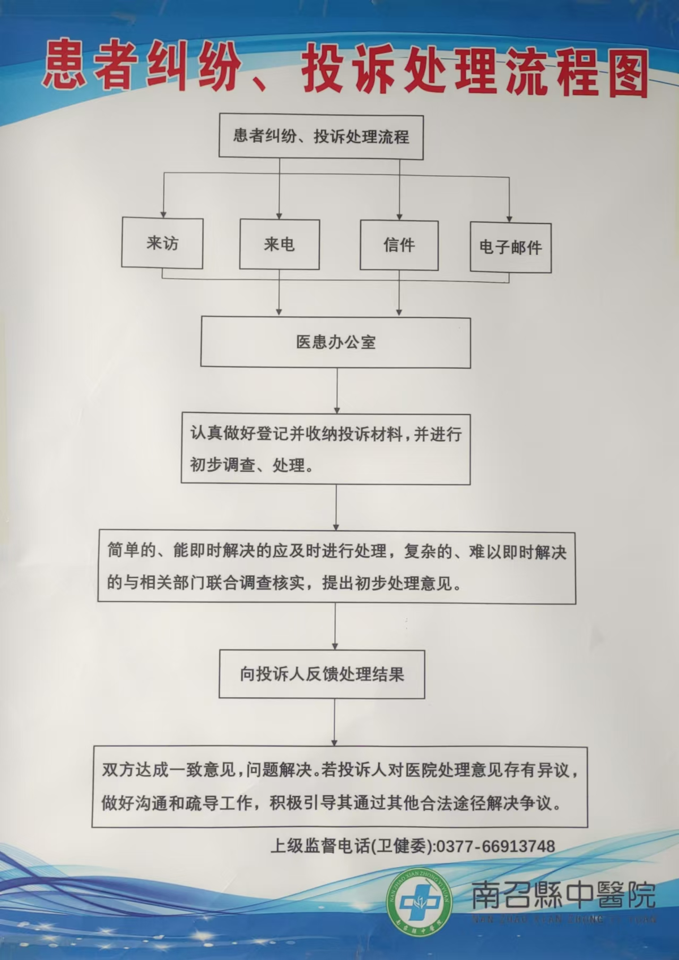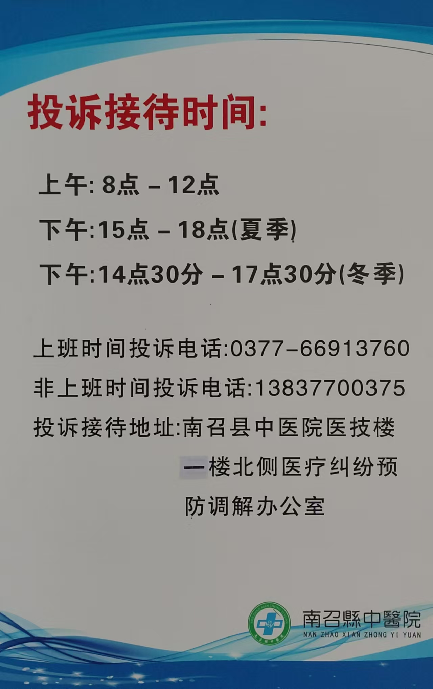

南召县中医院投诉与信访纠纷管理细则

为进一步加强医院行风建设，强化内部监督制约机制,改进工作作风，提升服务水平，优化服务环境，为患者提供更加优质、高效的医疗服务，特制定关于患者投诉与信访处理的有关规定，具体内容如下：
一、投诉与信访分类
1、质量问题投诉与信访:指患者就医过程中出现的医疗安全、服务质量、医疗纠纷等方面的投诉与信访。
2、医患关系投诉与信访:指患者不满就医过程中医护人员的言行举止或与医护人员之间的矛盾。
3、管理问题投诉与信访:指患者反映医院管理问题的投诉，如挂号、收费、排队、人员素质等。
二、投诉与信访管理范围：
投诉与信访管理范围包括全院所有在职职工及返聘人员。投诉与信访来源包括患者或家属采用书信、电话、直访、上级转发批示、市长热线、门户网站、出院患者回访等形式向我院提出投诉与信访意见的，均属投诉与信访处理范围。办理投诉与信访的工作人员与投诉与信访事项或被投诉与信访人有直接利害关系的，应当回避，由党政办或投诉与信访管理部门主管领导处理。
三、投诉与信访管理流程：
1、医患办在接到患者投诉与信访后，负责联系相关科室负责人做好投诉与信访人员的沟通安抚解释工作。
2、各科室的主要负责人为处理投诉与信访问题的第一责任人，要热情接待投诉与信访者,耐心听取投诉与信访者反映的问题、意见、建议和要求，细心解释，切实做到有问必答，不得推诿、拖延。属于医生诊疗过程中的投诉与信访和纠纷由病区各科室主任负责处理，解决不了上报医务科进行协调解决；属于护理工作中的投诉与信访由病区各科护士长负责处理，解决不了由护理部协调解决；属于门诊病人投诉与信访由门诊部负责人协调解决；属于药品、药房方面的投诉与信访由药剂科负责人受理解决；属于医技科室工作中的投诉与信访由各医技科室负责人协调解决；属于收费管理方面的投诉与信访由计财科负责人协调解决；属于医保方面的投诉与信访由医保办负责人受理。各科室对投诉与信访工作要分析原因，认真整改，及时将调查核实处理结果和处理意见报保卫科，由保卫科上报医院主管领导及上级相关部门。
四、惩罚措施
1、年内个人第一次受到有效投诉与信访的，中层会议上点名批评，第二次受到有效投诉与信访的，当事人在中层会议上做出深刻检查，并点名批评科室负责人。第三次受到有效投诉与信访的，依据《员工手册》第二部分第一章第四条之规定依情节轻重扣罚科室绩效1-5分，同时取消当事人及所在科室年度所有评先评优资格。
2、对于医院工作人员服务态度恶劣，患者投诉与信访到上级部门、机构或者媒体，给医院声誉造成严重不良影响的，依据情节及后果给予当事人扣发不少于一个月的奖励性绩效的处罚，构成违纪的，给予相应的党纪政纪处分。对当事人所在科室扣罚当月绩效考核分数10分，取消当事人及所在科室本年度所有评先评优资格。

